Министерство труда и социального развития Краснодарского края

Государственное казенное учреждение социального обслуживания
Краснодарского края «Белореченский социально-реабилитационный центр
для несовершеннолетних»

Клуб выходного дня
Экологическая игра:
«Зеленая карусель»
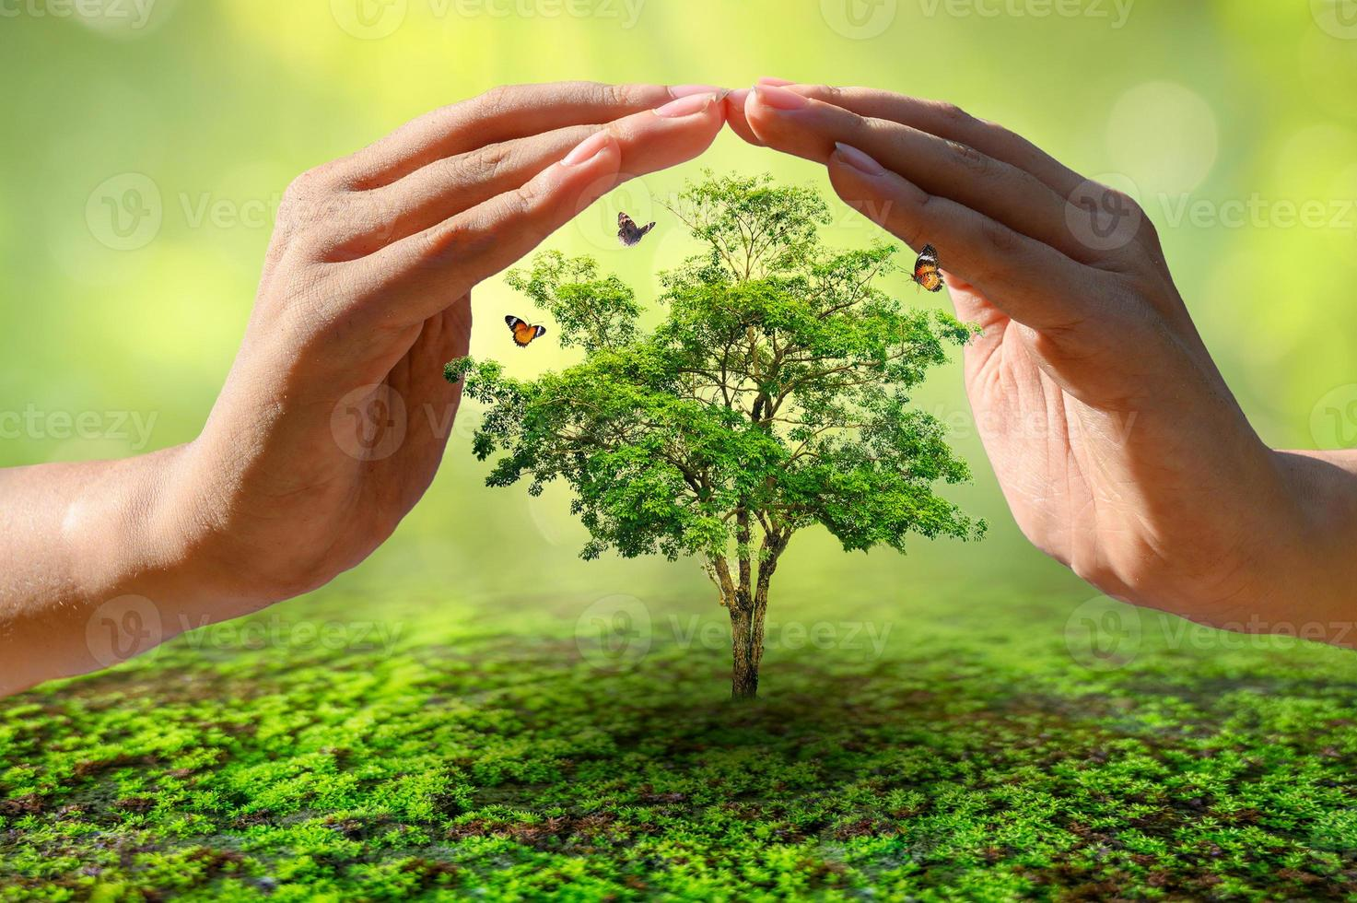

Разработал: воспитатель Стенина Светлана Михайловна

Великовечное, 2026
Цель: сформировать у воспитанников экологическое сознание и ответственное отношение к окружающей среде через игровую деятельность, а также развить понимание взаимосвязи человека и природы и важности сохранения экологического баланса на планете.
Задачи: сформировать у участников осознанное и бережное отношение к природе и её ресурсам;
расширить знания о современных экологических проблемах (загрязнение среды, сокращение биоразнообразия, накопление отходов и т. д.) и их причинах.
развить умение работать в команде: договариваться, распределять задачи, поддерживать друг друга и совместно добиваться общей цели — защиты окружающей среды.
мотивировать школьников к участию в реальных экологических инициативах (субботниках, посадках деревьев, сборе макулатуры, акциях по раздельному сбору отходов и т. п.).

Ход занятия.
- Вступительная часть.
Воспитатель: Замечательный писатель и большой любитель природы Михаил Пришвин писал: «Мы – хозяева нашей природы, и она для нас – кладовая солнца с великими сокровищами жизни. Рыбе – вода, птице – воздух, зверю – лес и горы. А человеку нужна Родина. И охранять природу – значит охранять Родину». Все богатства природы принадлежат народу, а значит и вам, детям.
Природа – это дом, в котором мы живем,
И в нем шумят леса, текут и плещут реки.
Под небом голубым, под солнцем золотым
Хотим мы в доме том жить вовеки
Природа – это дом, украшенный трудом,
Ты, знаешь ли, мой друг, такому дому цену.
Что будет, если в нем всё будет под огнем,
Что будет, если в нем сломаются все стены
Природа – это дом, в котором день за днем
Растут цветы и хлеб, кругом смеются дети.
И этот дом, и смех – один, один на всех,
Другого дома нет на целом свете.
Воспитатель: Много на нашей Земле разных чудес: и высокие горы, и голубые реки, ледяные моря, жаркие пустыни и лес. Войдёшь в прохладную зелёную чащу и увидишь, что она живёт собственной жизнью: листья шелестят, птицы поют, кто-то в траве шуршит. Сколько же в природе всяких тайн!
Мы живём с вами на одной большой планете земля, и нам надо научиться беречь её, жить в мире и согласии.
Стихотворение Е. Шкваловой «Ты береги нас».
Смотрю на глобус - шар земной
И вдруг вздохнул он, как живой.
И шепчут мне материки:
«Ты береги нас, береги».
В тревоге рощи и леса
Роса на травах, как слеза.
И тихо просят родники:
«Ты береги нас, береги».
Грустит глубокая река,
Свои теряя берега.
И слышу голос я реки:
«Ты береги нас, береги».
Остановил олень свой бег:
«Будь Человеком, человек.
В тебя мы верим - не солги,
Ты береги нас, береги».
Смотрю на глобус - шар земной,
Такой прекрасный и родной.
И шепчут губы: «Не солгу,
Я сберегу вас, сберегу…»
- Основная часть.
Воспитатель: Сегодня я приглашаю вас в прекрасное путешествие «Зеленая карусель». Нас ждут необыкновенные приключения и неожиданные встречи. А с собой мы возьмём хорошее и весёлое настроение.
И так в путь. Удачи вам и везения.
Конкурс "Лесные загадки"
1. Кто путешествует по воздуху на нитке? (Паук).
2. У кого на сучке кладовая? (У белки).
3. Какую птицу называют "белобока"? (Сорока).
4. Птенцы, какой птицы не знают своей матери? (Кукушки).
5. Есть на речках лесорубы
В серебристо-бурых шубах
Из деревьев, веток, глины
Строят прочные плотины. (Бобры).
6. Скачет зверюшка:
Не рот, а ловушка.
Попадут в ловушку
И комар, и мушка. (Лягушка).
7. Над рекою он в полёте,
Этот чудо-самолётик.
Над водой парит он гладкой,
На цветке его посадка. (Стрекоза).
8. На спине я дом ношу,
Но гостей не приглашу:
В костяном моём дому
Место только одному. (Черепаха).
9. Лежит верёвка,
Шипит плутовка,
Брать её опасно -
Укусит. Ясно? (Змея).
10. Волны к берегу несут
Парашют - не парашют
Не плывёт он, не ныряет,
Только тронешь - обжигает. (Медуза)
Конкурс «Логическая цепочка»
Воспитатель: Нужно подчеркнуть лишнее в этой цепочке слово.
1. Корень, стебель, цветок, букет, лист – это части растений.
2. Солнце, камень, дуб, небо, снег – это неживая природа.
3. Вяз, ольха, пихта, ясень, клен – это лиственные деревья.
4. Боярышник, бересклет, орешник, жимолость, липа, - это кустарники.
5. Поползень, сойка, дятел, дрозд, королек – зимующие птицы.
6. Медведь, бурундук, барсук, белка - впадают в спячку.
7. Ель, сосна, пихта, береза, лиственница, туя, можжевельник – это хвойные деревья.
8. Соловей, ласточка, стриж, ворона, кукушка, жаворонки – это перелетные птицы.
9. Воробей, соловей, жаворонок, дрозд – это птицы певчие.
10. Мать-и-мачеха, ромашка, тысячелистник, крапива, одуванчик, волчье лыко - это лекарственные растения
Конкурс «Экологический калейдоскоп»
Воспитатель: Я буду говорить вам свои действия, а вы отвечайте. Если я буду поступать хорошо, хлопаем в ладоши, а если плохо, то топаем ногами. Готовы?
Если я приду в лесок и сорву ромашку? (топают)
Если съем я пирожок и выброшу бумажку? (топают)
Если хлебушка кусок на пеньке оставлю? (хлопают)
Если ветку подвяжу, колышек поставлю? (хлопают)
Если разведу костёр, а тушить не буду? (топают)
Если сильно насорю и убрать забуду? (топают)
Если мусор уберу, банку закопаю? (хлопают)
Я люблю свою природу, я ей помогаю! (хлопают)
Воспитатель: А теперь ответьте на мои вопросы.
1. Почему в лесу нельзя рвать цветы?
(Они не успевают дать семена)
2. Как можно помочь дереву, если на стволе рана?
(замазать глиной рану)
3. Главный враг леса. (пожар)
4. Почему опасен пожар в лесу?
5. Кто чаще всего виноват в возникновении пожаров в лесу?
6. Какую пользу приносят дождевые черви? (Рыхлят почву, улучшают ее плодородие)
7. Может ли гриб съесть дерево? (Гриб – трутовик превращает дерево в труху)
8. Почему зимой нужно делать кормушки для птиц и подкармливать их? (Птицам трудно находить корм под снегом)
9. Пользу или вред приносят синицы зимой? (Синицы зимой разыскивают в коре деревьев спрятавшихся там насекомых, их личинки и яйца, и поедают их.)
10. Почему нельзя убивать стрекоз? (Они уничтожают много вредных насекомых)
11. Почему в лесу нельзя уничтожать даже ядовитые грибы? (Они являются кормом и лекарством для многих животных)
Конкурс «Театральный»
Воспитатель: Теперь вы становитесь актерами театра-экспромта,
исполняя роли: солнца, двух лучей, двух цветков, ветра, червячка, двух стрижей, кузнечика, петуха. Я читаю текст - актеры исполняют свои роли:
«Как прекрасно утром в лесу! Из-за горизонта выплывает яркое улыбающееся солнце. Оно бросает свои лучи на зеленую поляну.
Цветочки рады солнцу. Они тянутся к нему, раскрывают свои лепестки, приветливо качают стебельками. Небольшой ветерок залетел на полянку, он овевает цветочки со всех сторон. Цветочки колышут своими лепестками.
Вдруг, откуда ни возьмись, появляются два веселых быстрых стрижа. Они парят в потоках ветерка, радуются жизни, весело поют. С цветка на цветок скачет зелёный кузнечик. Неподалеку ползет маленький червячок. Он хочет погреться на солнышке. Тут появился голодный петух. Он громко закукарекал, да так, что кузнечик с испугу затрясся и поскакал прочь. А червячок не успел спрятаться, и петух схватил его. Цветы, увидев это, задрожали и прижались к земле. Петух, предчувствуя обед, расправил крылья и гребешок. Он счастливо отправился домой. Солнце перестало улыбаться, решило спрятаться от петуха и никогда больше ему не светить. Ветерок же разбушевался и всю свою силу обрушил вслед уходящему петуху. Стрижи стремительно взлетели ввысь под облака.
Петух не ожидал этого, испугался и выпустил из клюва червяка. Червяк тут же скрылся в траве зеленой поляны. А петух расстроился – опять он остался голодным. Он опустил голову вниз и ушел ни с чем.
Вновь выглянуло солнышко. А ветерок-спаситель поднял с земли пригнувшиеся цветочки и весело полетел по полянке. Два весёлых стрижа вернулись поближе к цветочкам, собирая в полёте мошек.» Молодцы наши актеры, прекрасно справились со своей задачей. Аплодисменты!
Конкурс «Кто как разговаривает?»
Воспитатель: Выберите правильный ответ из предложенных вариантов.
- Лиса – воет, лает, пищит.
- Олень – мычит, трубит, урчит.
- Филин – охает, ахает, ухает.
- Перепелка – квохчет, токует, поет.
- Кабан – хрюкает, ревет, скрежещет зубами.
- Голубь – воркует, гогочет, кудахчет.
- Змея – жужжит, ухает, шипит.
- Рыба - булькает, цокает, блеет.
- Сверчок – пищит, стрекочет, чирикает.
Конкурс «Бюро погоды»
Воспитатель: Я называю вам приметы, а вы говорите, к чему это бывает.
1. Муравьи не спешат на работу, закрыты все ходы. (К дождю)
2. Все цветы на лугу сильно пахнут, благоухают цветы сирени, жасмина. (К ухудшению погоды)
3. Ласточки летают над самой землей, воробьи нахохлились. (К дождю)
4. Поздно вечером сильно трещат кузнечики. (К хорошему дню)
5. Божья коровка, взятая на руки, быстро слетает. (К хорошей погоде)
6. Паук усиленно плетет сети. (К хорошей погоде)
7. Ярко-красное солнце на закате. (К ветреной погоде)
8. Росы нет на траве. (К дождливой погоде)
9. Птицы весело поют. (К хорошей погоде)
10. Отлёт журавлей в начале сентября – (предвещает раннюю зиму).
12. Ласточки и стрижи летают над самой землёй – (к дождю).
13. Воробьи прячутся под крышами – (перед метелью).
14. Паутина стелется по растениям – (к теплу).
15. Поздний отлёт птиц - … (к теплой зиме).
16. Дым столбом - … (к морозу).
17. Лягушка прыгает на берегу и квакает — (к дождю).
18. Лягушка квакает вечером с приятной трелью — (к ясной погоде).
19. Если на западе видна зарница, какую погоду ждать? (Зарница предсказывает грозу.)
20. Если в конце дня после дождя появилась радуга, о чем это говорит? (Радуга — к хорошей погоде.)
Конкурс «Продолжить пословицу»
- Волков бояться.......(в лес не ходить).
- Бьётся как.........(рыба об лёд).
- Лучше синица в руках........(чем журавль в небе).
- Слово не воробей, ……… (вылетит – не поймаешь)
- Чем дальше в лес......(тем больше дров)
- Это только цветочки, а ягодки. (впереди)
- Гусь свинье............(не товарищ)
- Знает кошка...........(чьё мясо съела).
- Земля заботу …………(любит)
- Своя земля и в горсти …(мила)
- Без хозяина земля … (круглая сирота.)
- Земля – тарелка, (что положишь, то и возьмёшь.)
- Земелька чёрная, а хлеб родит… (белый)
Конкурс «Математический»
Воспитатель: Посмотрим, какие вы ученики, умеете ли вы быстро считать?
Вот забавная задача
Ожидает смельчаков.
Пожелаем им удачи.
Выходите! Кто готов?
- Если знаешь ты таблицу,
На вопрос ответишь смело,
Сколько птичек невеличек
На кормушку прилетело?
Воробьев драчливых пара,
И синичек тоже пара,
Пара сизых голубей
И две пары снегирей. (10)
- Подарил утятам ёжик
8 кожаных сапожек,
Кто ответит из ребят
Сколько было всех утят? (4)
- Под кустами у реки
Жили майские жуки:
Дочка, сын, отец и мать.
Кто их может сосчитать? (4)
- Подогрела белка чайник,
Пригласила 10 белок:
«Приходите все на чай!»
Сколько белок, отвечай! (5)
- Мишка по лесу гулял,
Мишка шишки собирал.
Положил в корзинку восемь,
Потом десять, ещё семь.
- А всего их сколько? – спросим.
Отвечай, Мишутка, всем! (8+10+7=25)
- Заключительная часть.
Воспитатель: Вот мы и закончили наши конкурсы. Вам понравилось наше путешествие? Все вы были большие молодцы! Вы были активными и с вами было приятно и интересно! Мы внимательно за вами наблюдали и решили отметить ваше старание и находчивость таким образом:
Воспитатель: Посмотрите, какие корзинки нам оставила планета Земля. Мы возьмем корзинки с собой и съедим фрукты. Растите дети большими, и берегите Землю, она вернет Вам заботу о себе – хорошим здоровьем, щедрым урожаем, веселым пением птиц, красотой зеленого царства природы. Наша планета – наш дом, и каждый из нас в ответе за её будущее.
Спасибо за внимание.

